Комісія освіти
Клас | Прізвище, ім’я, по батькові
10 | Плахота Аня
7 | Герасименко Вероніка
6 | Мироненко Ілона
5 | Кравченко Аня
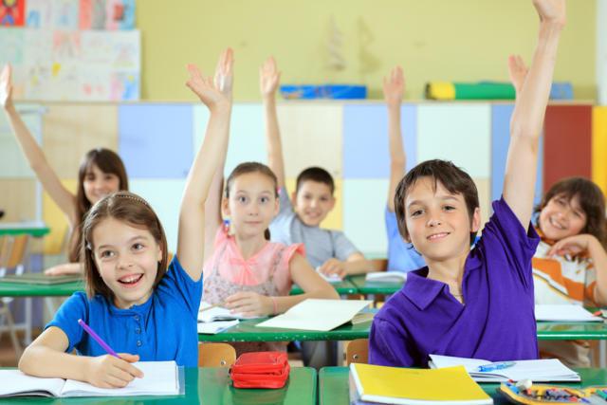
Мета:
сприяння підвищенню інтересу учнів до знань, самоосвіти, самовдосконалення та розвитку особистості.
Завдання:
- контроль за рівнем навчальних досягнень учнів,
- організація взаємодопомоги у навчанні;
- налагодження тісного зв`язку з бібліотекою.
Обов’язки комісії освіти:
- Здійснення контролю за дотриманням режиму роботи школи.
- Здійснення контролю за успішністю учнів 1-11х класів.
- Виявлення невстигаючих учнів і організація для них допомоги учнів із високим рівнем навчальних досягнень.
- Участь у позакласній роботі з навчальних предметів, районних інтелектуальних конкурсах, предметних олімпіадах, турнірах кращих знавців.
- Участь у роботі навчальних кабінетів, гуртків, факультативів, наукових товариств.
- Підготовка та проведення заходів, предметних вечорів в рамках предметних тижнів, що відбуваються у школі.
- Організація та проведення Днів самоврядування.

Члени комісії освіти

Комісія культури і дозвілля
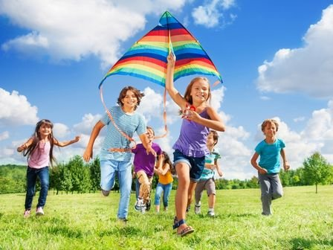
Мета:
- розвиток ініціативності та творчих здібностей дітей;
- залучення учнів до підготовки та проведення спортивно-масових, культурно-освітніх, розважальних програм і заходів;
- організація змістовного дозвілля дітей із урахуванням запитів та інтересів.
Завдання:
- привчати учнів до цікавого та змістовного проведення вільного часу;
- вчити самостійно організовувати різноманітні заходи, брати участь у колективних творчих справах.

Обов’язки комісії культури і дозвілля:
- Допомога у розробці та написанні сценаріїв загальношкільних культурно-масових заходів.
- Залучення учнів до підготовки та проведення традиційних свят, екскурсій, конкурсів та розважальних програм.
- Організація та проведення молодіжних дискотек та вечорів відпочинку, КВК, літературних вечорів, диспутів та вікторин, українських вечорниць та народних свят.
- Участь у творчих проєктах, конкурсах, оглядах художньої самодіяльності.
- Участь у суспільно значимих громадських акціях.
Члени комісії культури і дозвілля
Клас | Прізвище, ім’я, по батькові
9 | Мирослава Ярош
8 | Дудка Олег
7 | Чайковський Яромир
6 | Кравченко Аліна
5 | Тертишник Софія
Комісія доручень і правопорядку
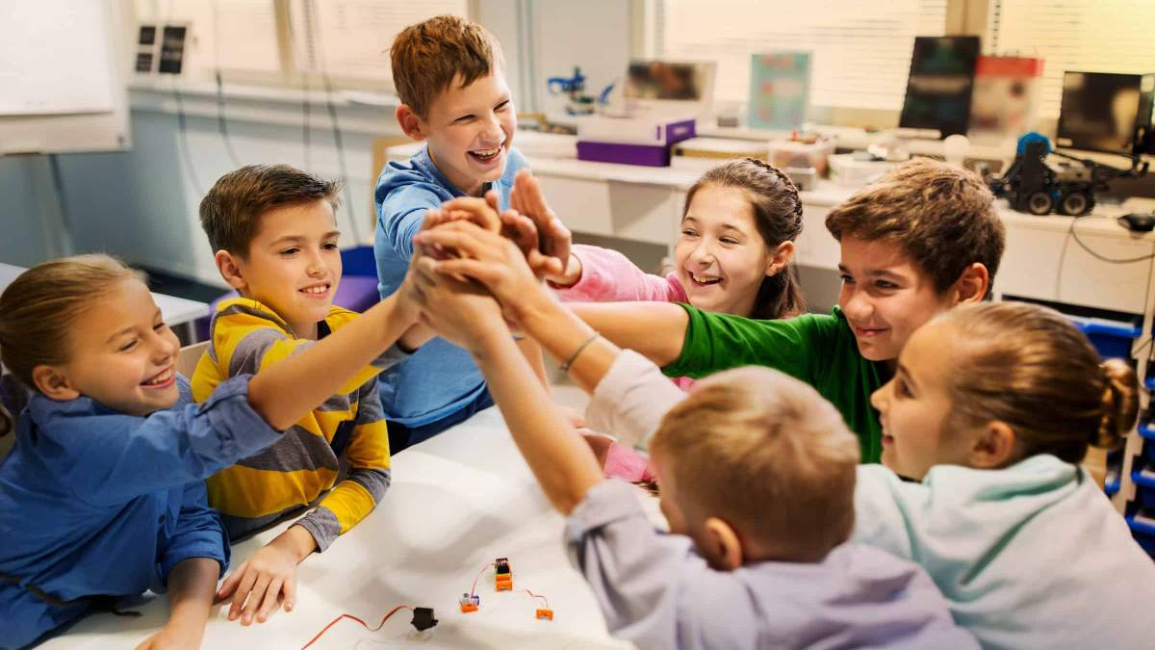
Мета:
допомога адміністрації школи у здійсненні організації життя та діяльності учнів.
Завдання:
- нагляд за діяльністю учнів школи, спрямування їх діяльності у потрібному руслі;
- виховання громадянської активності учнів.
Обов’язки комісії доручень і правопорядку:
- Проведення рейдів:
а) по самообслуговуванню учнів;
б) по перевірці санітарно-гігієнічного стану шкільних приміщень;
в) по збереженню шкільного майна в навчальних кабінетах.
2. Активна участь у чергуванні по школі, допомога черговим вчителям та класам.
3. В осінній та весняний періоди організовувати допомогу одиноким людям похилого віку.
4. Проводити організацію прибирання закріплених за кожним класом територій школи.
5. Слідкувати за дотриманням учнями своїх обов’язків (чергування у школі, чергування по класах, звіт про чергування на лінійці).

Клас | Прізвище, ім’я, по батькові
9 | Вербицький Олександр
11 | Матвеєва Ліза
7 | Захарченко Назар
6 | Яковлева Юлія
5 | Лук’яненко Ярослав
Члени комісії доручень і правопорядку

Комісія дисципліни і спорту
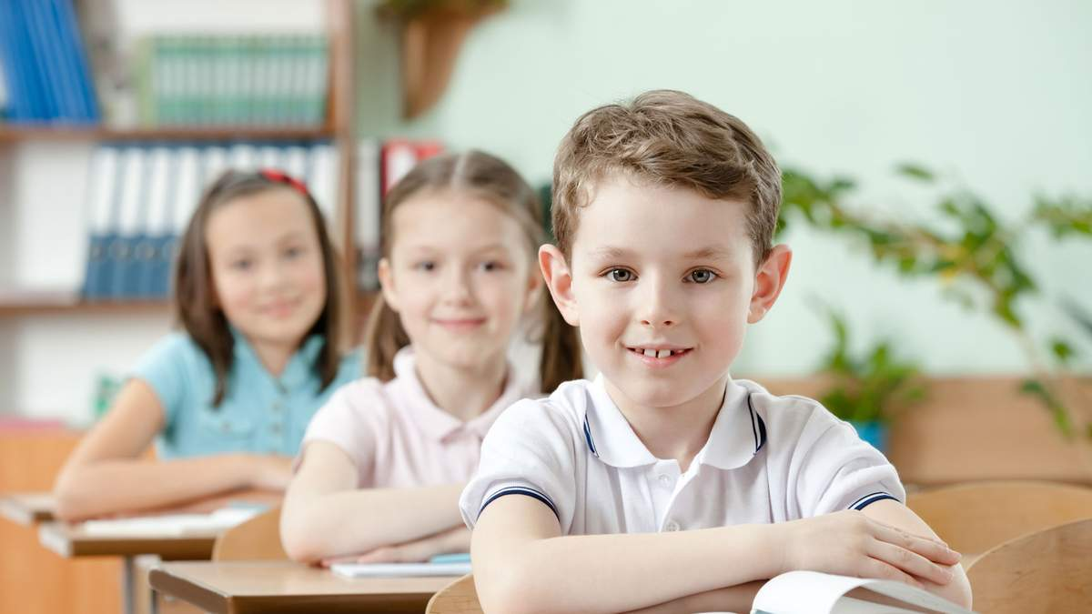
Мета:
допомогти педагогічному колективу закладу у вирішенні питань дисципліни, культури поведінки учнів на перервах, під час прийому їжі у їдальні, під час проведення спортивних та культурно-масових заходів.
Завдання:
- виховувати висококультурну особистість, прищеплювати навички ввічливої та відповідальної поведінки у громадських місцях, учнівському колективі, тощо.
Обов`язки комісії дисципліни і спорту:
- Здійснення контролю за відвідуванням учнями уроків, ведення журналу оперативного контролю за відвідуванням, журналу рапортів про відвідування і поведінку учнів.
- Здійснення контролю за зовнішнім виглядом учнів.
- Залучення учнів до участі в конкурсах спортивно-розважального напряму; організація спортивних перерв, змагань між класами.
- Організація та контроль за чергуванням.
- Здійснення контролю за дотриманням учнями правил поведінки на уроках, під час перерв, позакласних та виховних заходів, під час прийому їжі у їдальні.

Клас | Прізвище, ім’я, по батькові
8 | Аня Базило
8 | Насилевська Вікторія
7 | Шарапа Поліна
5 | Сагало Ірина
Члени комісії дисципліни і спорту

